|  |  |  |
| --- | --- | --- |
| logo1 | Ministère de l’Enseignement Supérieur et de la recherche scientifique  Direction Générale des Etudes Technologiques  Institut Supérieur des Etudes Technologiques de Sfax  Direction des Etudes et des Stages  Département Technologies de l’Informatique |  |

**Matière :**

*Compte rendu*

**Atelier Développement JEE**

***Elaboré par*** *: Sabri Jammoussi*

***Groupe****: DSI21*

*Année Universitaire : 2022/2023*

# Sommaire :

**Tp1** 4

I. Installation du Eclipse IDE for Enterprise Java and Web Developers - 2022-12………………………........................................4

II. Préparer l’environnement de développement 5

1. Préparer les dossiers du travail 5

2. Configurer Eclipse avec Tomcat 5

III. Exécuter une application web : 2

1. Créer un projet web dynamique 2

2. Créer une Servlet : 3

3. Générer du HTML à travers une Servlet 3

4. Invoquer une Servlet en mode GET et POST 4

Activité 1.1. Calcul IMC Simple 5

Activité 1.2. Calcul IMC avec répartition des rôles 6

Activité 1.3. Authentification d'un User 7

Activité 1.4. Cycle de vie d'une servlet 12

**Tp2** 13

I. Produire une page HTML riche et dynamique 13

II. Distinguer les différents éléments d’une page JSP 15

III. Gérer les formulaires avec JSP 15

IV. Communication Servlet/JSP (passage des attributs) 15

V. Incorporer du java avec du HTML 15

VI. Portée des variables ……………………………………………………………………………………………………….15

**Liste des figures:**

Figure 1: Installation Eclipse 4

Figure 2: Installation Eclipse 5

Figure 3: saisir prénom en paramètre 6

Figure 4: Résultat 7

Figure 5: affichage avec un lien 7

Figure 6: Insertion du données 7

Figure 8: formulaire de saisie 8

Figure 9: affichage des valeurs 8

Figure 10: une classe IMC 9

Figure 11: introduire imc dans la servlet 9

Figure 12: l'exécution 9

Figure 13: connexion.html 10

Figure 14: classe USER_BEAN 10

**TP1**

1. Installation du Eclipse IDE for Enterprise Java and Web Developers - 2022-12 :

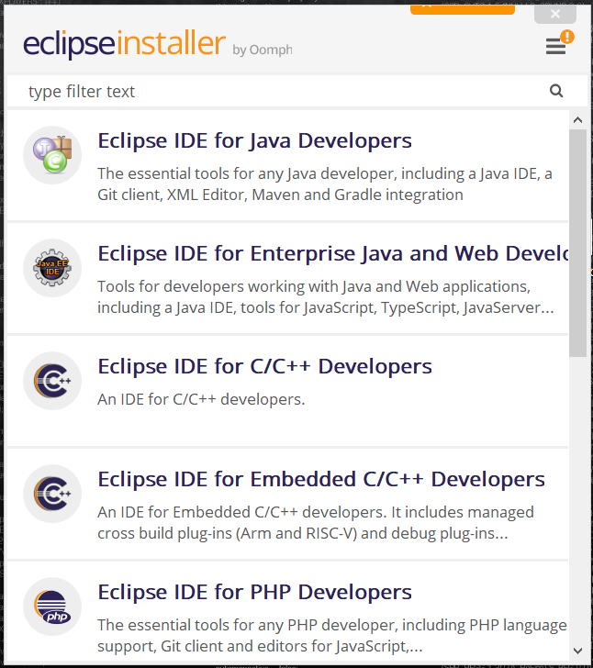

Figure : Installation eclipse

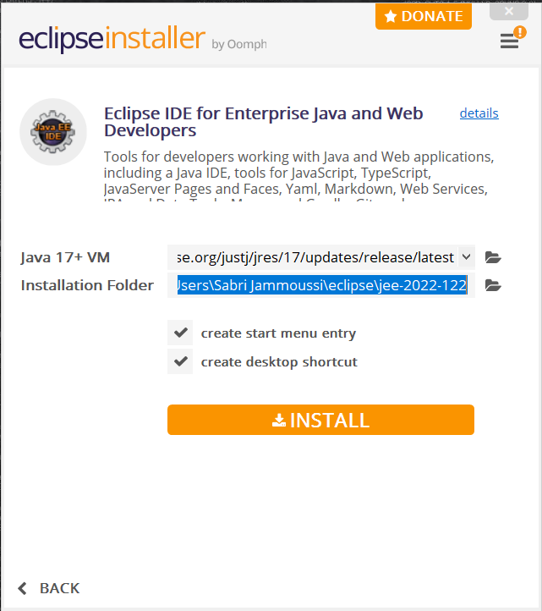

Figure 2: Installation eclipse

II. Préparer l’environnement de développement :

1. Préparer les dossiers du travail :

* Créer un dossier « Atelier_JEE » sous « D:\ ».
* Télécharger la version de l’EDI «eclipse» (eclipse 64 Version 2019-12 R) à partir de l’URL suivante: [https://www.eclipse.org/downloads/download.php?file=/oomph/epp/019- 12/R/eclipse-inst-win64.exe](https://www.eclipse.org/downloads/download.php?file=/oomph/epp/019-%2012/R/eclipse-inst-win64.exe)

puis extraire le fichier téléchargé dans «D:\Atelier_JEE\EDI».

-Lancer «eclipse» en double cliquant sur le fichier «eclipse.exe». Cette version du logiciel «eclipse» nécessite l’installation du jdk8.

-Pour installer jdk8, aller à l’URL suivante: <https://www.oracle.com/java/technologies/javase/javase-jdk8-downloads.html>

-Ajouter le chemin du jdk8 au début de la valeur de la variable d’environnement « PATH ».

**2. Configurer Eclipse avec Tomcat :**

-Passons maintenant à configurer le serveur web «Tomcat» (version 9). Accéder à l’url suivante : https://tomcat.apache.org/download-90.cgi Télécharger puis extraire l’archive du « Tomcat » dans le dossier : «D:\Atelier_JEE\Servers».

1. **Exécuter une application web :**
2. **Créer un projet web dynamique :**

. Aller au menu « File »

. Choisir la Commande « New\Dynamic Web Project »

. Spécifier le nom du projet «web_app_tp01»

. Cocher l’option «Generate web.xml deployment descriptor »

**2. Créer une Servlet:**

. Cliquer par le bouton droit sur le nœud « src » dans l’arborescence du projet

. Choisir la commande « New\Package » pour créer un package nommé «test ».

. Sélectionner le package «test» puis Choisir la commande «New\Servlet ».

. il est possible de le modifier ou d’ajouter d’autres noms logiques :

URL mappings -> add-> Pattern =. *do

1. Générer du HTML à travers une Servlet :

. Créer une nouvelle servlet « HelloAction » dans le package « test ».

<http://localhost:8686/web_app_tp1/HelloAction?prenom=SAbri>

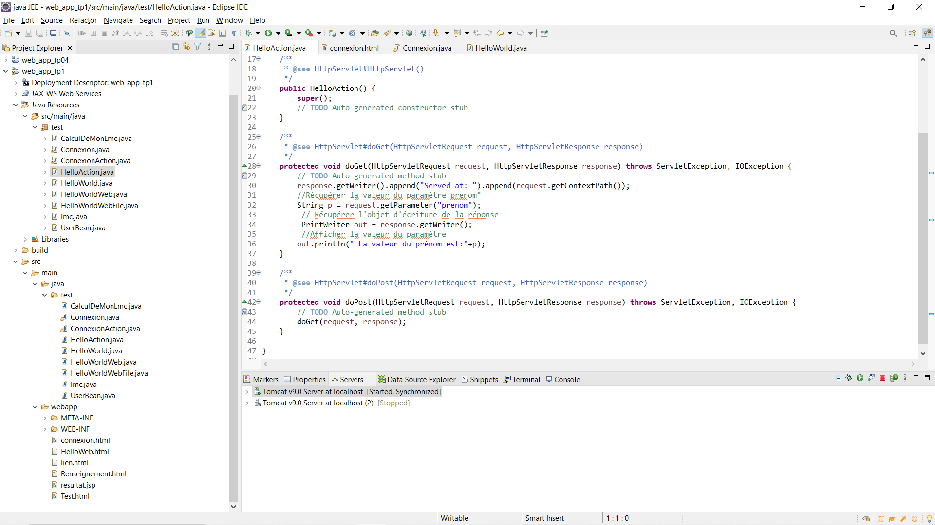

Figure 3 : saisir prénom en paramètre

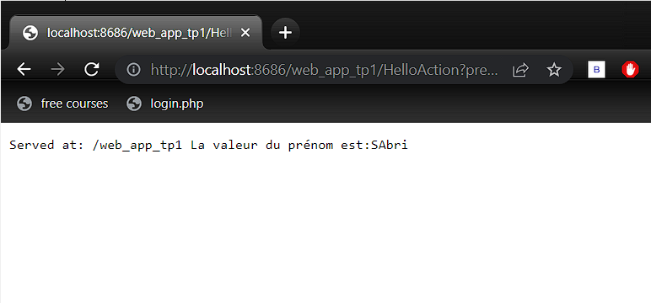

Figure 4 : Résultat

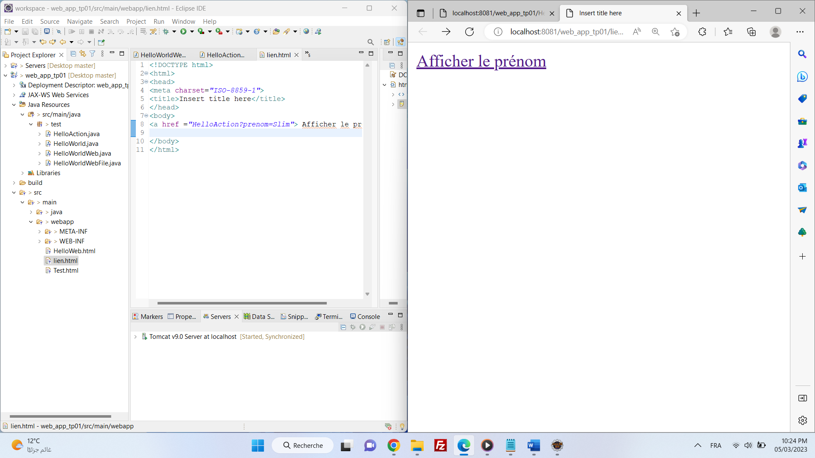

Figure 5 : affichage avec un lien

4. Invoquer une Servlet en mode GET et POST :

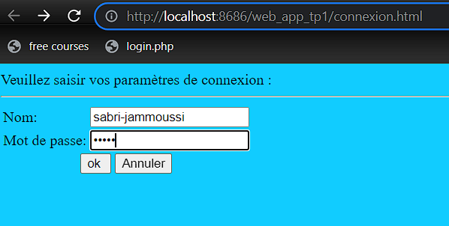

Figure 6 : Insertion du données

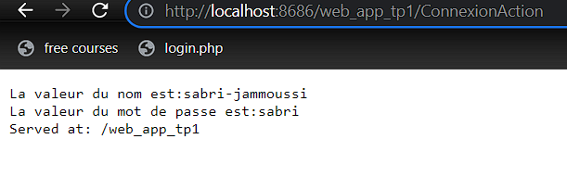

Figure 7 : Résultat

## Activité 1.1. Calcul IMC Simple

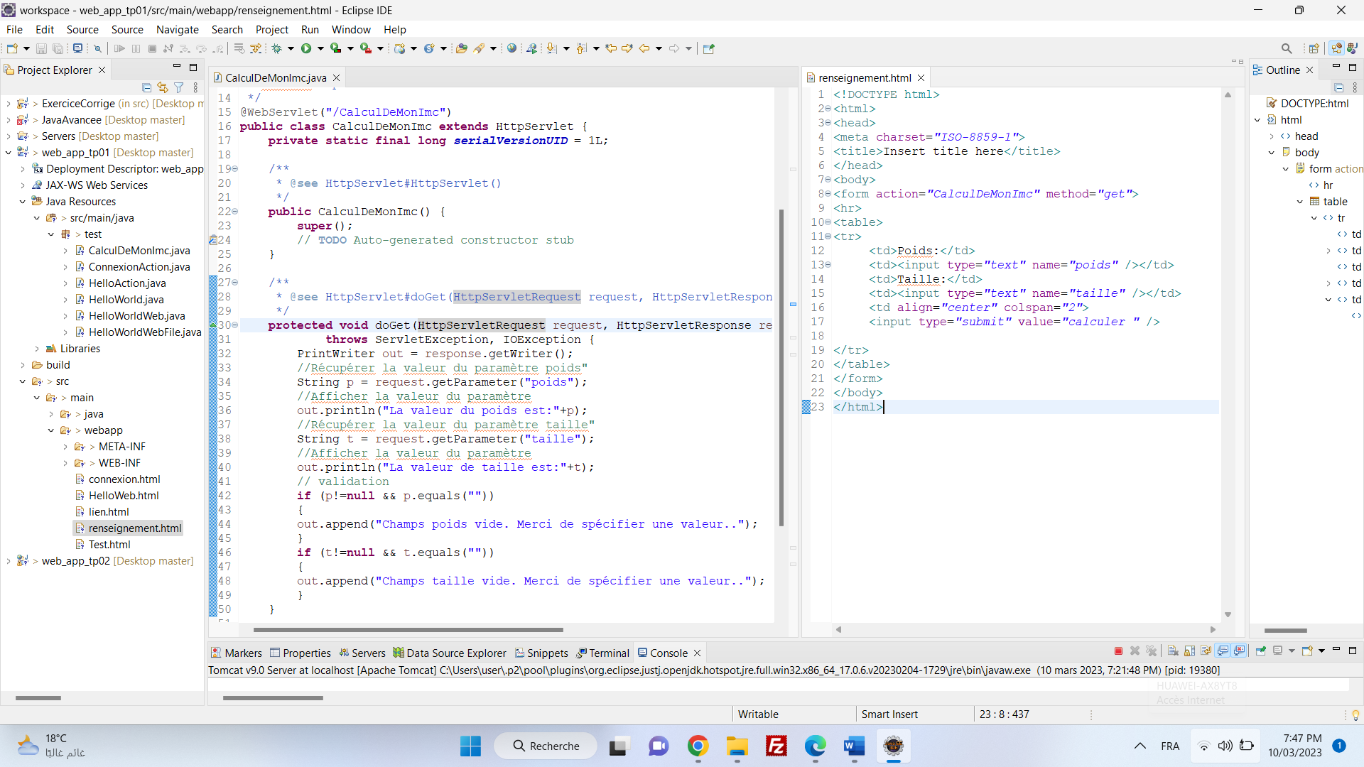

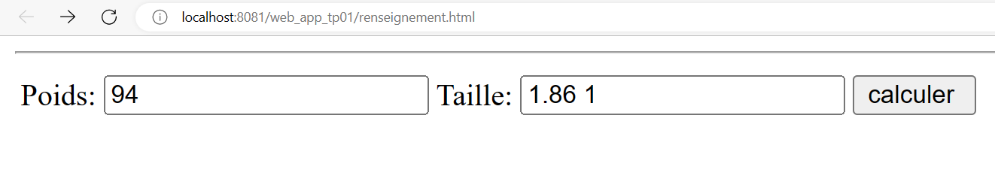

Figure 8 : formulaire de saisie

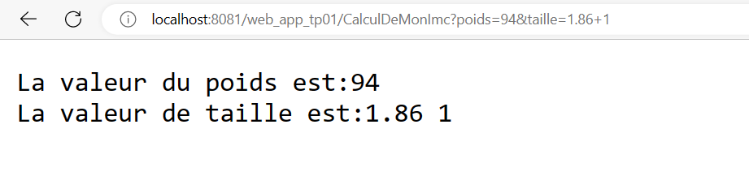 Figure 9 : affichage des valeurs

## Activité 1.2. Calcul IMC avec répartition des rôles

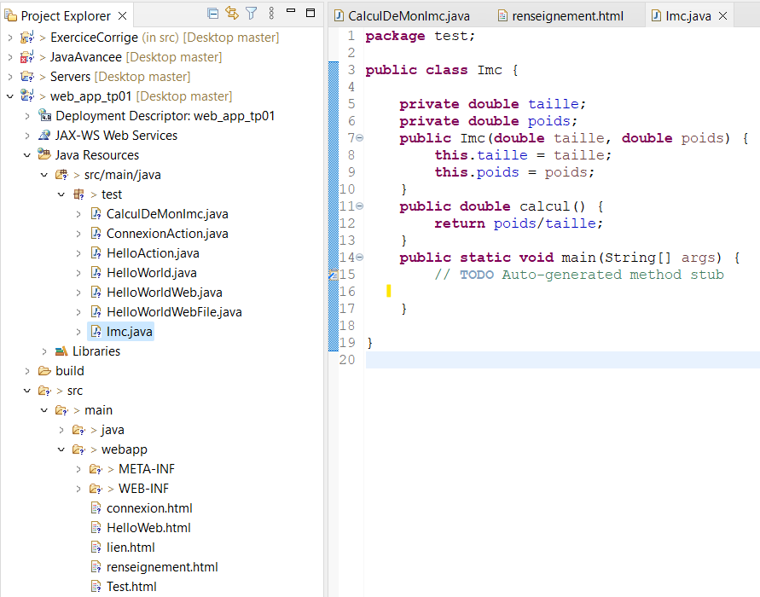 Figure 10 : une classe IMC

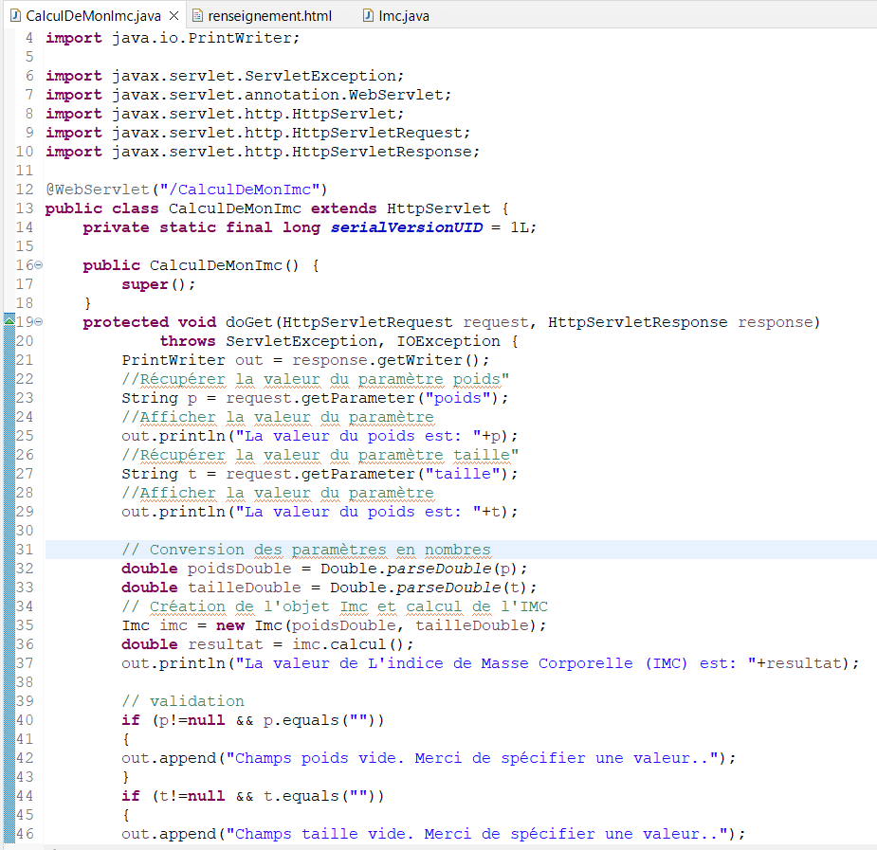 Figure 11: introduire imc dans la servlet

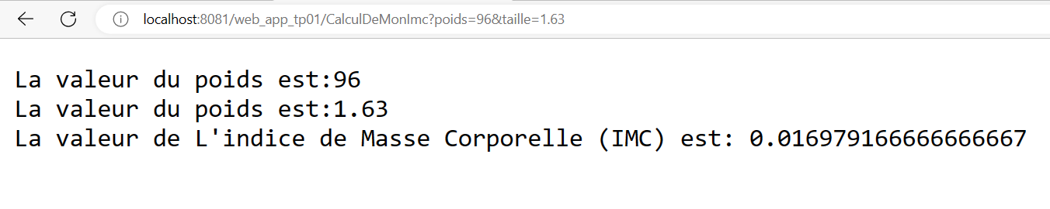

Figure 12 : l'exécution

## Activité 1.3. Authentification d'un User

 Créer une page Connexion.html qui permet à un utilisateur de saisir ses paramètres de connexion

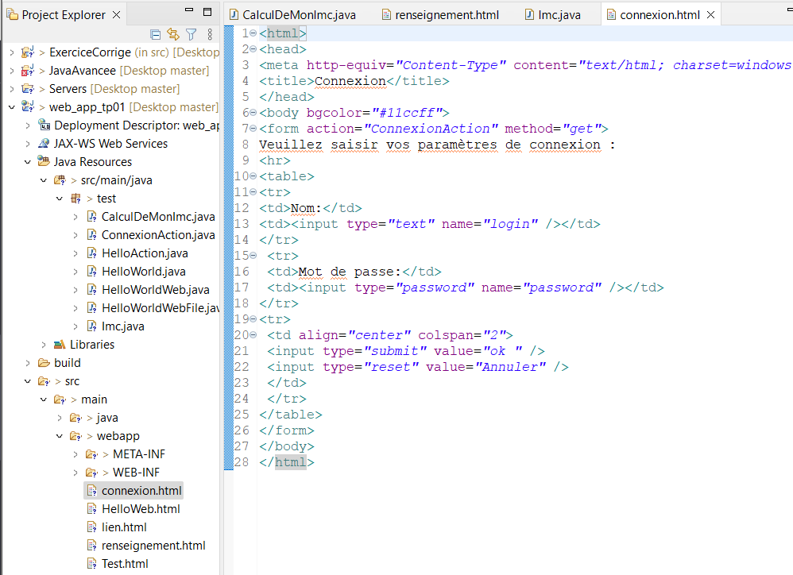

Figure 13 : connexion.html

Créer un User bean

Le bean User est une classe Java qui représente un utilisateur avec un nom et un mot de passe. Il permettra également de gérer une collection d'utilisateurs et de vérifier si un utilisateur existe dans cette collection.

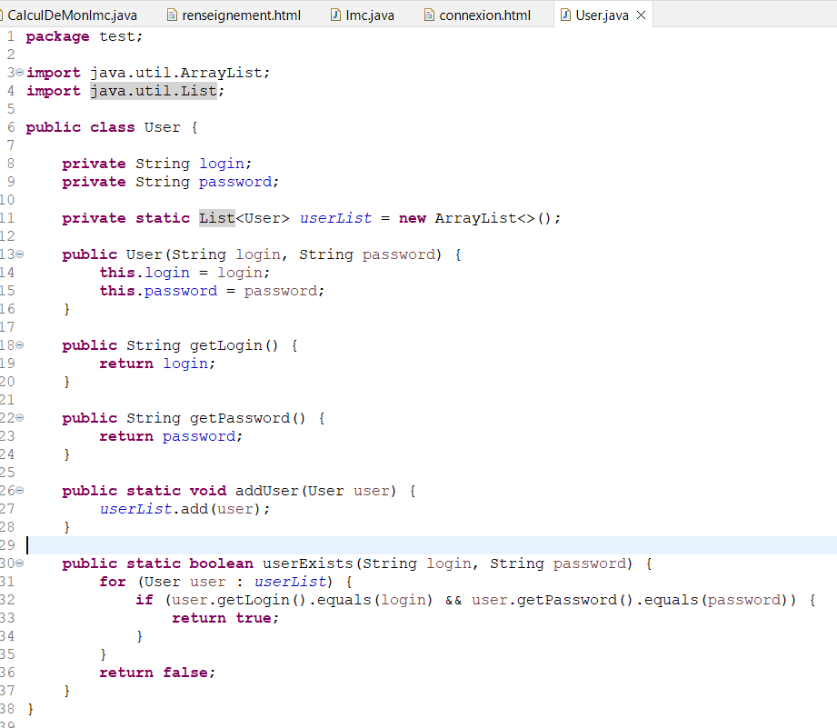

Figure 14 : classe USER_BEAN